„Die Angst, wegen meiner Menstruation abgelehnt zu werden, steckte mir in den Knochen.“
Tabuthema Menstruation

Da ich selber eine Frau bin, geht mir das Thema Menstruation sehr nah. Oft hatte ich mit dummen Kommentaren, dem Schamgefühl und mit der mangelnden Aufklärung in der Schule zu kämpfen. In der Hoffnung, die Erfahrungen von so vielen Frauen wie möglich zu sammeln, entschließe ich mich dazu, eine Umfrage online zu starten. Eine Freundin von mir, die gut mit dem Internet zurecht kommt, hilft mir dabei, eine passende Webseite für mein Projekt zu finden, da ich bei so viel Auswahl etwas Probleme habe, mich für das beste Forum zu entscheiden. Insgesamt habe ich mir 10 Fragen ausgedacht und lasse die Umfrage für einen halben Monat laufen. Ich bitte meine engsten Freunde darum, den Link an so viele Bekannte zu schicken wie nur möglich und ich werde nicht enttäuscht: innerhalb eines Tages haben schon 15 Frauen an der Umfrage teilgenommen. Zwei Tage später erhalte ich sogar eine Nachricht von einem Mädchen, das mit mir persönlich über ihre traumatisierenden Erfahrungen sprechen möchte. Da ich ohnehin schon geplant habe, einige Frauen zu interviewen, stimme ich ihr sofort glücklich zu und wir vereinbaren eine Uhrzeit und einen Treffpunkt.

Wenn Kinder ihre Periode bekommen

Eine Woche später treffe ich die 18-jährige Melina H. nach der Schule. Sie möchte anonym bleiben und wirkt auf den ersten Blick etwas nervös, da wir uns nicht kennen und sie deswegen auch nicht weiß, wie das Gespräch mit mir anfangen. Ich merke natürlich, dass die Stimmung etwas angespannt ist und versuche mit Alltagsgesprächen die Situation zu lockern. Nach einigen Minuten ändert sich die Atmosphäre zwischen uns komplett und wir entdecken sogar, dass wir sehr viele gemeinsame Hobbys teilen.
Einige Zeit später kommen wir auf das eigentliche Thema, und zwar die Menstruation, zu sprechen und Melina erzählt mir, wie sehr sie mit ihrer Periode zu kämpfen hatte:

,,Meine erste Periode bekam ich mit 10 Jahren. Weder in der Schule noch Zuhause wurde ich über die Monatsblutung aufgeklärt und somit war der Tag, an dem ich zum ersten Mal Blut in meiner Unterwäsche entdeckt habe, sehr traumatisierend. Ich hatte unvorstellbare Angst und ich kann nur von Glück sprechen, dass ich den roten Fleck Zuhause und nicht in der Schule entdeckt hatte. Ich dachte irgendetwas würde mit meinem Körper schief laufen und ich konnte nicht aufhören zu heulen. Meine Mutter musste mich stundenlang beruhigen und sie versuchte mir zu erklären, was es mit dem Blut auf sich hat. Damals habe ich zwar schon oft davon gehört, dass Frauen monatlich bluten, jedoch wusste ich nicht, dass selbst Kinder ihre Periode bekommen können. Keine meiner Freundinnen hatte zu dem Zeitpunkt ihre Monatsblutung und daher schämte ich mich, mit anderen darüber zu sprechen. Selbst meine Mutter hat mir angeraten, mit niemandem darüber zu reden, weil die Menstruation angeblich ein unangenehmes Thema sei.
In den folgenden Monaten habe ich immer sehr darauf aufgepasst, meine Periode vor meinen Mitschülern geheim zu halten. Wenn ich zur Toilette musste, habe ich meinen ganzen Schulranzen mitgenommen oder eine Binde unauffällig in meine Tasche gesteckt, damit auch keiner entdeckt, dass ich meine Menstruation schon habe. Ich hatte Angst, vor allem die Jungs in meiner Klasse würden mich für ekelhaft oder komisch halten. Besonders schwierig wurde es, wenn wir in der Schule Schwimmen hatten. Ich musste der Lehrerin dann immer sehr diskret erklären, warum ich nicht am Unterricht teilnehmen kann und die ganze Sache war mir immer sehr peinlich. Sie hatte zum Glück zwar immer Verständnis dafür, jedoch war es mir unangenehm, mit ihr über meine Menstruation zu sprechen.
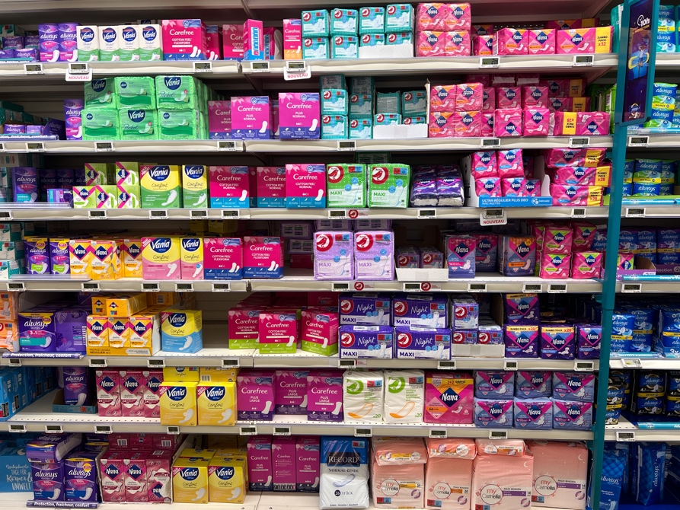
Allmählich ist mir dann aufgefallen, dass, je älter wir wurden, immer mehr Mädchen den Schwimmunterricht aussitzen mussten. Wir alle kannten den Grund dafür, dennoch wollten wir nicht offen miteinander darüber reden. Dies änderte sich glücklicherweise später, als die meisten Mädchen ihre Monatsblutung bekamen. Trotzdem verging das Schamgefühl nicht. Wenn ich mit meiner Mutter im Supermarkt in der Periodenabteilung war, habe ich immer darauf aufgepasst, dass niemand, den ich kenne, mich dort entdeckt. Die Angst, wegen meiner Menstruation abgelehnt zu werden, steckte mir in den Knochen.
Im 6. Schuljahr hatten wir zum ersten Mal Sexualkunde in der Schule, jedoch war es meinem Lehrer etwas unangenehm, mit uns darüber zu sprechen und somit haben wir die meisten Themen nur überflogen. Mittlerweile sind mir die Meinungen anderer egal und ich versuche auch nicht mehr, meine Periode zu verstecken. Ich finde es nur skurril und schade, dass Kinder nicht früher darüber aufgeklärt werden, denn das hätte mir und anderen vielleicht geholfen, schon damals zu realisieren, dass man sich für die eigene Monatsblutung nicht schämen muss, weil es ein ganz natürlicher Prozess ist.“

Ich bedanke mich bei Melina für das ausführliche Gespräch und begebe mich auf den Heimweg. Mir schwirren ihre Aussagen durch den Kopf und ich stelle sogar fest, dass mich ihre Geschichte kaum schockiert, weil ich mein jüngeres ,,Ich“ in ihr wiedererkenne. Ich schaue auf mein Handy und entdecke, dass mittlerweile 32 Frauen an meiner Umfrage teilgenommen haben. Ich vergleiche Melinas Aussagen mit den Ergebnissen meiner Umfrage und tatsächlich:
Über die Hälfte, also 19 Frauen, haben angegeben, dass sie sich für ihre Periode geschämt haben und sogar 25 Frauen sagen, dass sie ihre Hygieneartikel verstecken, wenn sie auf die Toilette gehen. Überraschen tun mich die Ergebnisse kaum, weil ich dieses Verhalten täglich bei Frauen beobachte. Die großen, kalten Tropfen prasseln auf meinen Regenschirm und ich stapfe gedankenversunken durch den Regen nach Hause.

Die Leiden der Frau

Zwei Tage nach meinem Interview mit Melina erhalte ich eine Nachricht auf WhatsApp von einer guten Freundin von mir, Elena M.*, die auch mit mir über das Thema Menstruation sprechen möchte. In der Mittagspause gehen wir zusammen essen und es gibt sogar unser Lieblingsgericht in der Kantine: Spaghetti mit Tomatensoße und Parmesan. Die deftige Mahlzeit lässt unsere Mägen knurren und wir suchen uns einen ruhigen Ort, um während unserem Gespräch nicht gestört zu werden. Anders als im Interview mit Melina ist die Atmosphäre zwischen uns kaum angespannt. Wir kennen uns seit fast 7 Jahren und können über alles miteinander reden. Elena schildert mir folgende Erlebnisse:

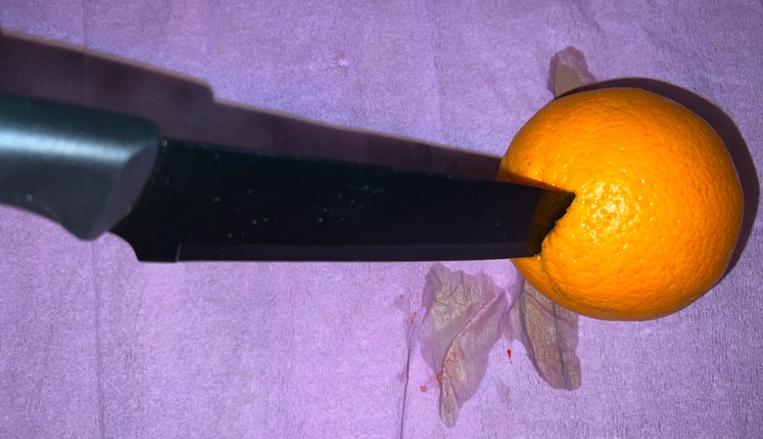
„Ich persönlich finde, dass Frauen generell dazu gedrängt werden, nicht über ihre Periode zu sprechen. Jeden Monat leide ich unter chronischen Unterleibsschmerzen, da meine Menstruationsbeschwerden sehr schlimm sind und ich oftmals nicht mal in der Lage bin, aus dem Bett zu kommen. Ohne Schmerztabletten und Wärmflasche könnte ich meinen Alltag während der Periode kaum überstehen, weil es sich so anfühlt, als würde ein Messer konstant in mich einstechen. Leider musste ich schon oft die Erfahrung machen, dass vor allem Männer diese Beschwerden nicht ernst nehmen und meinen, ich würde übertreiben. Man bekommt dann immer Kommentare wie ´Übertreib doch nicht´ , ´Wie schlimm kann die Periode denn schon sein?´ oder am schlimmsten noch ´Bist du heute so unerträglich, weil du deine Tage hast?´ zu hören. Man fühlt sich dann so, als würde man vom anderen Geschlecht gar nicht ernst genommen werden. Solche Situationen machen mich sowas von wütend. Das Einzige, was ich mir wünsche, ist nur etwas Verständnis, jedoch ist das für manche Menschen schon zu viel verlangt.“
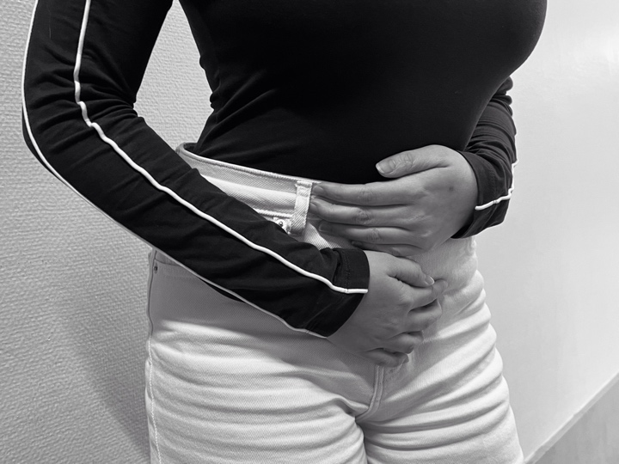
Ich weiß, wie frustrierend es sein kann, wenn man vom eigenen Umfeld solche dummen Bemerkungen zu hören bekommt. Das Gefühl, nicht in der Lage zu sein, dem eigenen Alltag nachzugehen wegen den Menstruationsbeschwerden, kenne ich nur zu gut. Ich merke jetzt sogar, dass ich unbewusst auch immer versuche, Freizeitaktivitäten nicht in den Tagen einzuplanen, in denen ich meine Periode habe, denn ich kann ja nie einschätzen, wie schlimm meine Menstruationsbeschwerden sein werden.
Es beruhigt mich zu wissen, dass andere Frauen dasselbe durchmachen und ich nicht alleine bin: Statistisch gesehen leiden bis zu 54% aller Frauen unter Regelschmerzen, jedoch sind Teenager am meisten davon betroffen, denn in dieser Altersgruppe hat jedes zweite Mädchen mit den Schmerzen zu kämpfen. (Siehe: Quellenangabe)

„Ich finde es auch unlogisch, dass man Hygieneartikel nicht kostenlos auf öffentlichen Toiletten bekommt, denn für Klopapier muss man ja schließlich auch nicht bezahlen. Aus diesem Grund muss ich auch immer Hygieneartikel, egal wo ich hingehe, mitschleppen um nicht in unangenehme Situationen zu geraten, in denen ich mir selber eine Binde aus Klopapier zusammenbasteln muss. Man muss ja auch bedenken, dass die Preise für gute Hygieneartikel teuer sind und sich auch nicht jede Frau sowas leisten kann.
Selbst in den Werbungen für Hygieneartikel verwendet man heutzutage immer noch blaue Farbe anstatt von roter. Wir Frauen sind ja immerhin keine Avatars und ich verstehe einfach nicht, warum immer versucht wird, einen großen Bogen um das Blut zu machen.
So ein wichtiges Thema sollte nicht in der Gesellschaft tabuisiert werden, denn Frauen haben ohnehin schon genug mit ihrer Periode zu kämpfen.“

Die laute, schrille Klingel ertönt und ich verabschiede mich von Elena, weil ich nicht zu spät in den Unterricht kommen will. Die Gänge wimmeln nur so vor Menschen und der Geruch von Essen steckt noch immer in der Luft. Ich schlendere zurück zu meinem Klassenzimmer und recherchiere unterwegs ein paar Fakten:
Erst seit September 2021 verwendet die bekannte Marke „Always“ rote Flüssigkeit für ihre Werbungen in Deutschland. Davor hat das Unternehmen 30 Jahre lang blaue Farbe für ihre Werbespots genutzt. (Siehe: Quellenangabe)
Ich muss auch ehrlich zugeben, dass ich bis zum heutigen Tag nie eine Werbung auf meinem Fernseher gesehen habe, wo rote Flüssigkeit benutzt wird, was alarmierend ist, wenn man bedenkt, dass erst seit wenigen Jahren rote Farbe in ein paar Werbespots verwendet wird. Man würde ja schließlich meinen, solche Missstände würden im 21. Jahrhundert nicht mehr stattfinden.
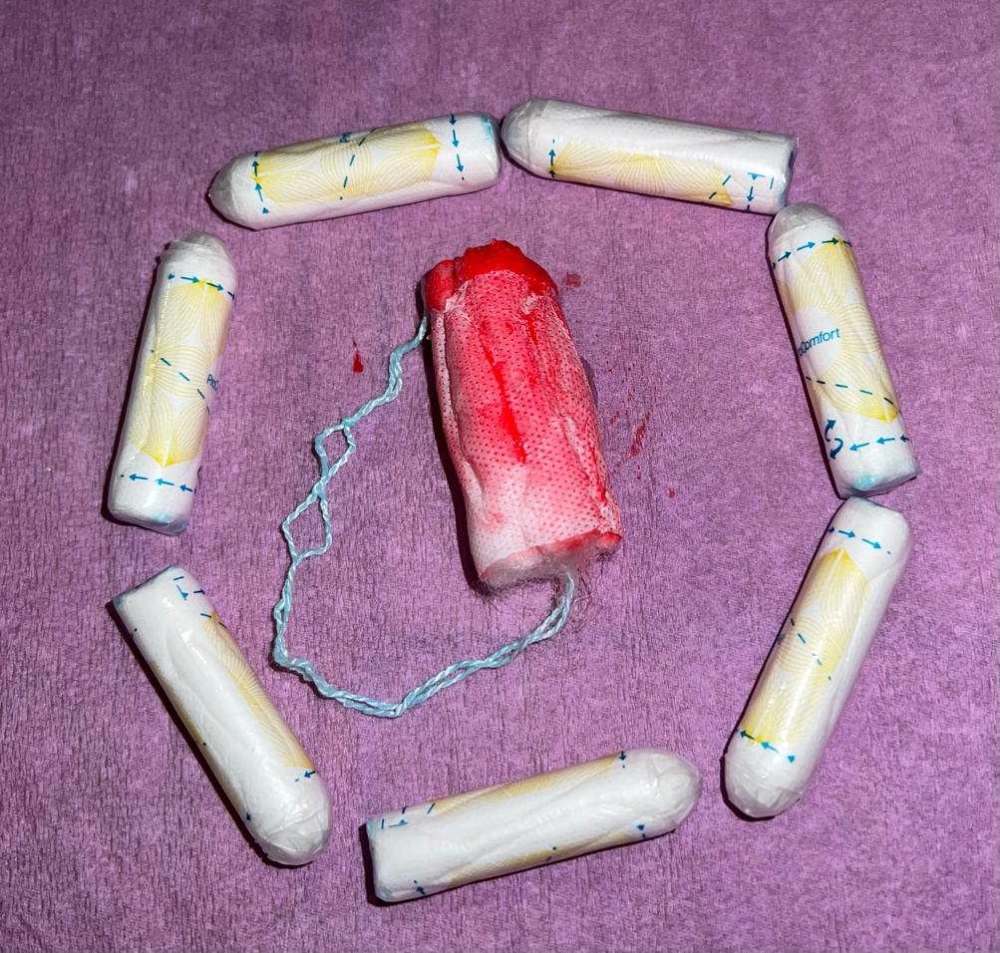
Zu meiner Umfrage: 29 der 32 Frauen sind der Meinung, dass Hygieneartikel zu teuer sind und sogar alle sind sich einig, dass man Binden und Tampons kostenlos auf öffentlichen Toiletten anbieten sollte. 25 Frauen haben auch angegeben, dass sie das Gefühl haben, die Menstruation würde noch immer in den Medien und in der Gesellschaft tabuisiert werden.

Das Versagen von Gynäkologen

Ein paar Tage später, nach weiteren Recherchen und Gesprächen, interessiert mich zusätzlich noch, welche Erfahrungen Frauen mit Gynäkologen gemacht haben. Da ich nur einmal für meine Menstruationsbeschwerden beim Frauenarzt war, habe ich nicht viele Erfahrungen mit Gynäkologen gesammelt. Damals wurden mir nur Schmerztabletten verschrieben und ich hatte auch kaum das Gefühl, dass mein Frauenarzt mich nicht ernst nimmt. In den letzten Tagen musste ich jedoch feststellen, dass leider nicht jeder Gynäkologe so verantwortungsvoll ist.
Ich setze mich mit einer Schulkameradin , der 19- jährigen Katharina B.*,in Verbindung. Da sie keine Zeit hat, mich persönlich zu treffen, schildert sie mir auf Snapchat mithilfe von Sprachnachrichten, was ihr bei ihrer Gynäkologin widerfahren ist:

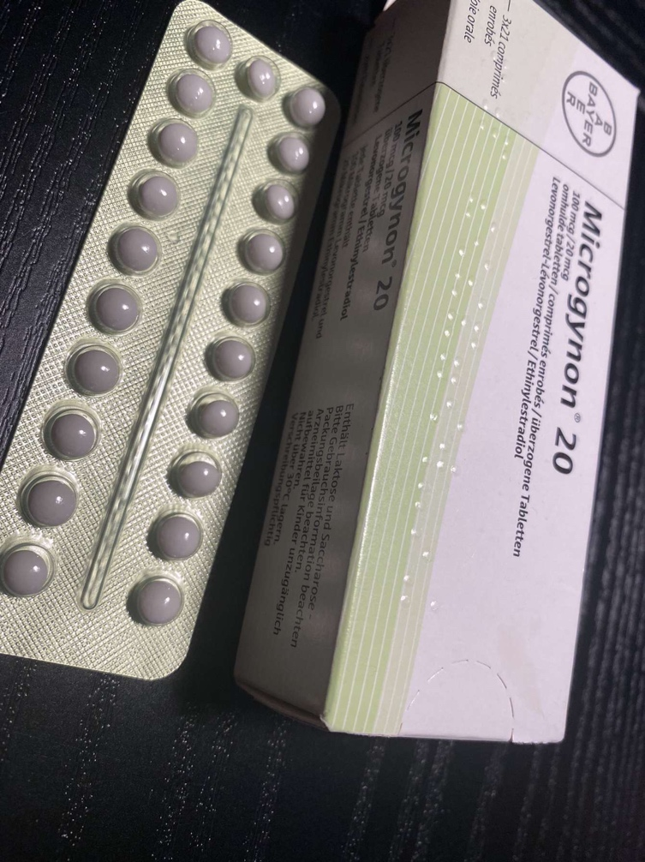
„Ich war 16 Jahre alt, als mir die Frauenärztin die Pille verschrieben hat, jedoch wurde ich kaum über die Nebenwirkungen aufgeklärt. Ich ging in die Praxis und die Gynäkologin hat mir die Pille förmlich in die Hände gedrückt, was mich damals sehr zum Staunen brachte. Ich wurde von meinen Freundinnen beraten, trotzdem finde ich, dass das definitiv die Aufgabe meiner Ärztin hätte sein müssen. Ich persönlich habe zwar glücklicherweise nichts an der Pille auszusetzen, denn seitdem bereitet mir meine Menstruation keine Probleme mehr, jedoch hatten die meisten meiner Freundinnen sehr nervige Nebenwirkungen wie Kopfschmerzen, Übelkeit, Schlaflosigkeit oder Stimmungsschwankungen. Ich kann nur von Glück reden, dass ich nicht davon betroffen bin, jedoch ist es wichtig, vor allem junge Mädchen über mögliche Risiken zu informieren.“
Ich bedanke mich mit einer weiteren Sprachnachricht bei Katharina für ihre Geschichte. Verwundert über das Verhalten ihrer Frauenärztin bin ich jedoch kaum, denn viele meiner Verwandten und Freunde haben genau das Gleiche durchgemacht. Es scheint fast so, als würden manche Gynäkologen es für selbstverständlich halten, dass jeder schon im Voraus über die Risiken informiert ist.

*alle Namen wurden für diesen Beitrag geändert

Persönliches Fazit und Verbesserungsvorschläge

In den letzten Tagen habe ich viele Erfahrungen gesammelt, was mich irgendwie stolz macht, denn ich hätte nie gedacht, dass so viele Frauen an meiner Umfrage teilnehmen würden.
Mir ist während all den Gesprächen aufgefallen, dass die meisten Frauen die gleichen Erlebnisse teilen und dass sich unbedingt etwas in der Gesellschaft ändern muss, damit zukünftige Generationen nicht damit zu kämpfen haben.
In der Politik scheint sich mittlerweile etwas zu regen, was das Thema Menstruation anbelangt, denn seit Januar 2022 gibt es in der Hauptstadt Spender auf öffentlichen Toiletten, die kostenlos Binden, Tampons und Kondome austeilen. Das ganze Projekt ist noch in der Testphase, jedoch ist es ein Schritt in die richtige Richtung. Die Mehrwertsteuer auf Hygieneartikel wurde ebenfalls im Jahr 2019 von 17% auf 3% herabgesetzt. (Siehe: Quellenangabe) Diese Maßnahmen kommen zwar etwas spät, allerdings sind sie ein großer Fortschritt.
Da die mangelnde Aufklärung in den Schulen vor allem für junge Mädchen oft zu Problemen führt, sollte die Politik zusätzlich dafür sorgen, dass Experten, wie Gynäkologen, schon früh den Sexualkundeunterricht in den Grundschulen übernehmen. Oft sind gewöhnliche Lehrer viel zu überfordert mit dem Thema Sexualität und trauen sich auch nicht wirklich, mit Kindern darüber zu sprechen. Somit würde die Last von den Schultern der Lehrer abfallen und die Kinder würden darüber hinaus auch davon profitieren, da Gynäkologen in der Regel nicht davor zurückschrecken, über Themen wie Pubertät und Sexualität zu sprechen.
Im medialen Bereich gibt es noch viel Luft nach oben, besonders was Hygieneartikelhersteller und ihre Werbungen anbelangt. Um der Nutzung von blauer Flüssigkeit entgegen zu treten, können Internetnutzer sich die Macht der sozialen Netzwerke zu Nutze machen, um die betroffenen Unternehmen anzuschreiben oder sie dazu aufzufordern, dies zu ändern. Wenn diese Maßnahmen keine Wirkung zeigen, sollte man im Notfall die Produkte dieser Unternehmen nicht mehr kaufen, denn oftmals reagieren Hersteller nur auf Kritik, wenn sie finanziell darunter leiden.
Im Internet könnte man auch eine Webseite erstellen, wo Frauen Gynäkologen bewerten und wenn nötig sogar Kritik hinterlassen können. Dies würde dazu beitragen, dass Frauenärzte idealerweise aus Fehlern, wie mangelnder Aufklärung, lernen.
Zuhause sollten die Eltern besonders viel Acht darauf geben, die Menstruation und die Sexualität nicht zu tabuisieren, damit die Kinder lernen, offen mit diesen Themen umzugehen. Da viele Erwachsene sich nicht trauen, darüber zu reden, weil sie oftmals so erzogen wurden, könnte man auch wöchentliche Gesprächsrunden auf der Arbeit oder mit Freunden organisieren. Das Thematisieren hilft ja schließlich dabei, die Menstruation in der Gesellschaft zu normalisieren.
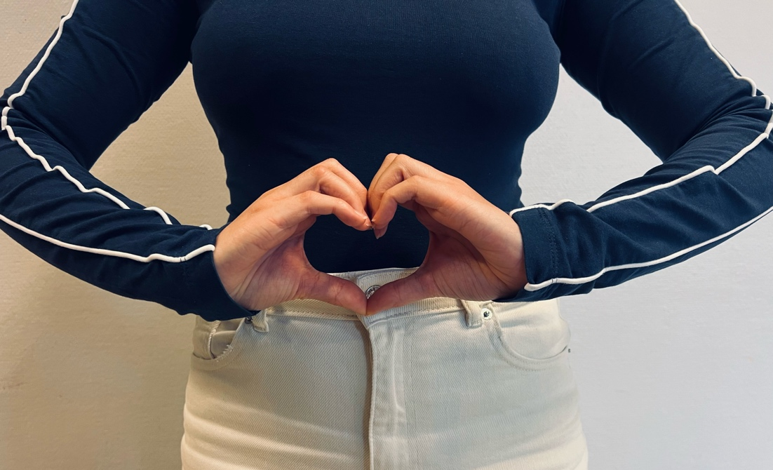

Arnela Ajdarpasic
+352 691303637
ajdarpasicarnela15@icloud.com
7C, Rue de Gruenewald, L-1646, Senningerberg

Quellenangaben:

Die Leiden der Frau:
https://www.wolfs-apotheke.de/gesundheitsbibliothek/index/regelschmerzen/
https://amp.wuv.de/marketing/nach_30_jahren_always_zeigt_endlich_rotes_blut

Fazit:
https://www.tageblatt.lu/headlines/mehrwertsteuer-auf-tampons-und-binden-wird-auf-3-prozent-herabgesetzt/
https://www.saarbruecker-zeitung.de/saarland/luxemburg-verringert-steuern-auf-tampons-und-binden_aid-37309665
https://www.wort.lu/de/lokales/tampons-binden-und-kondome-gratis-61d70a42de135b92365571f7

